TISZAVASVÁRI VÁROS ÖNKORMÁNYZATA
KÉPVISELŐ-TESTÜLETÉNEK
42/2021. (VIII. 12.) Kt. számú
határozata

Vis maior támogatás igényléséről

Tiszavasvári Város Önkormányzata Képviselő-testülete a vis maior támogatás igénylése tárgyában az alábbi döntést hozza:

- Vis maior támogatás címen pályázatot nyújt be a Belügyminisztériumhoz.

A kár esemény megnevezése: viharkár Tiszavasvári Városi Sportcsarnok (4440 Tiszavasvári, Petőfi u. 2448/6 hrsz.).

Határidő: 2021. szeptember 13. Felelős: Szőke Zoltán
polgármester

- Jóváhagyja a polgármester ebr42 rendszerben történő előzetes vis maior támogatási igény bejelentését (azonosító: 530 717) a Magyar Államkincstár felé, valamint a védekezési költségekhez kapcsolódó előleg iránti kérelmet a határozat 1. számú és 2. számú melléklete szerinti tartalommal, melyek a Hatóság/Támogató iránymutatása szerint módosításra kerülhetnek.

- Kinyilatkozza, hogy
- a Tiszavasvári Városi Sportcsarnok (4440 Tiszavasvári, Petőfi u. 2448/6 hrsz.) Tiszavasvári Város Önkormányzata 1/1 arányú tulajdonát képezi;
- a Tiszavasvári Városi Sportcsarnok (4440 Tiszavasvári, Petőfi u. 2448/6 hrsz.) a sport, ifjúsági ügyek kötelező önkormányzati feladat ellátását szolgálja;
- az Önkormányzat az épület tekintetében az Uniqa Biztosító Zrt.-nél 5192124 biztosítási kötvényszámú vagyonbiztosítással rendelkezik;
- a káreseményre biztosítási összeget igényelt;
- az Önkormányzat a feladatát más, a tulajdonában lévő épületben ellátni nem tudja.

- Vállalja
- a károsodott, kötelező feladatot ellátó épületére értékkövető biztosítás megkötését,
- a károsodott ingatlannak a költséghatékonyság és a megvalósíthatóság szempontjaira tekintettel történő helyreállítását.

- A károk helyreállítási és védekezési (szakértővel történt egyeztetés alapján) tervezett összköltsége 220 000 000 Ft, melynek fedezetét az önkormányzat részben tudja biztosítani. A káresemény forrásösszetétele:

Megnevezés | 2021. év | %
Saját forrás (biztosítási összeg nélkül) | 22 000 000 Ft | 10
Biztosító kártérítése | 0 Ft | 0
Egyéb forrás | 0 Ft | 0
Vis maior támogatási igény | 198 000 000 Ft | 90
Források összesen | 220 000 000 Ft | 100

- A saját forrás összetételét a 2021. évi költségvetésről szóló 2/2021.(II.15.) önkormányzati rendeletében biztosítja.

- Felhatalmazza a polgármestert, hogy a vis maior támogatás iránti pályázattal kapcsolatban szükséges nyilatkozatokat, módosításokat megtegye.

Határidő: esedékességkor Felelős: Szőke Zoltán
polgármester

- Felkéri a polgármester, hogy a védekezési munkálatok mihamarabbi megkezdése érdekében a szükséges árajánlatokat kérje meg, a vállalkozási szerződéseket kösse meg.

Határidő: haladéktalanul Felelős: Szőke Zoltán
polgármester

Szőke Zoltán Dr. Kórik Zsuzsanna
polgármester jegyző

42/2021.(VIII.12.) Kt. számú határozat 1. számú melléklete

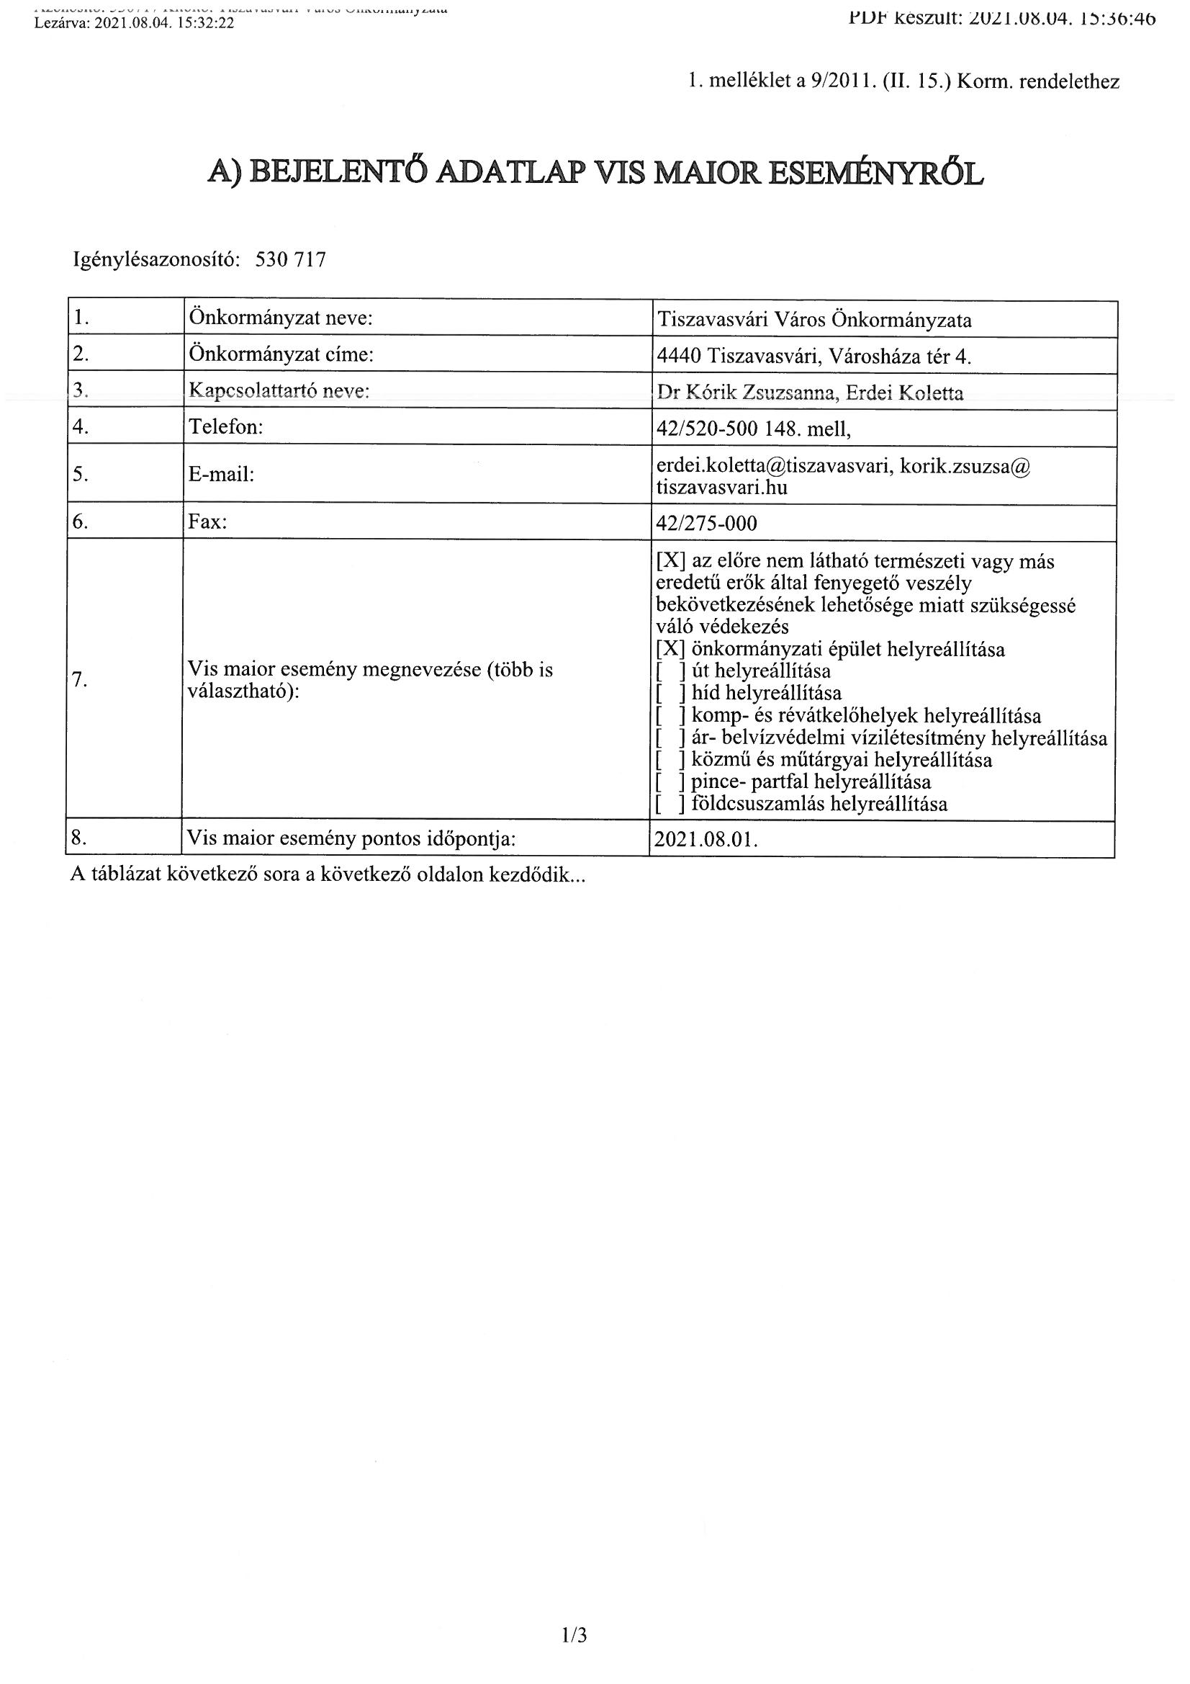
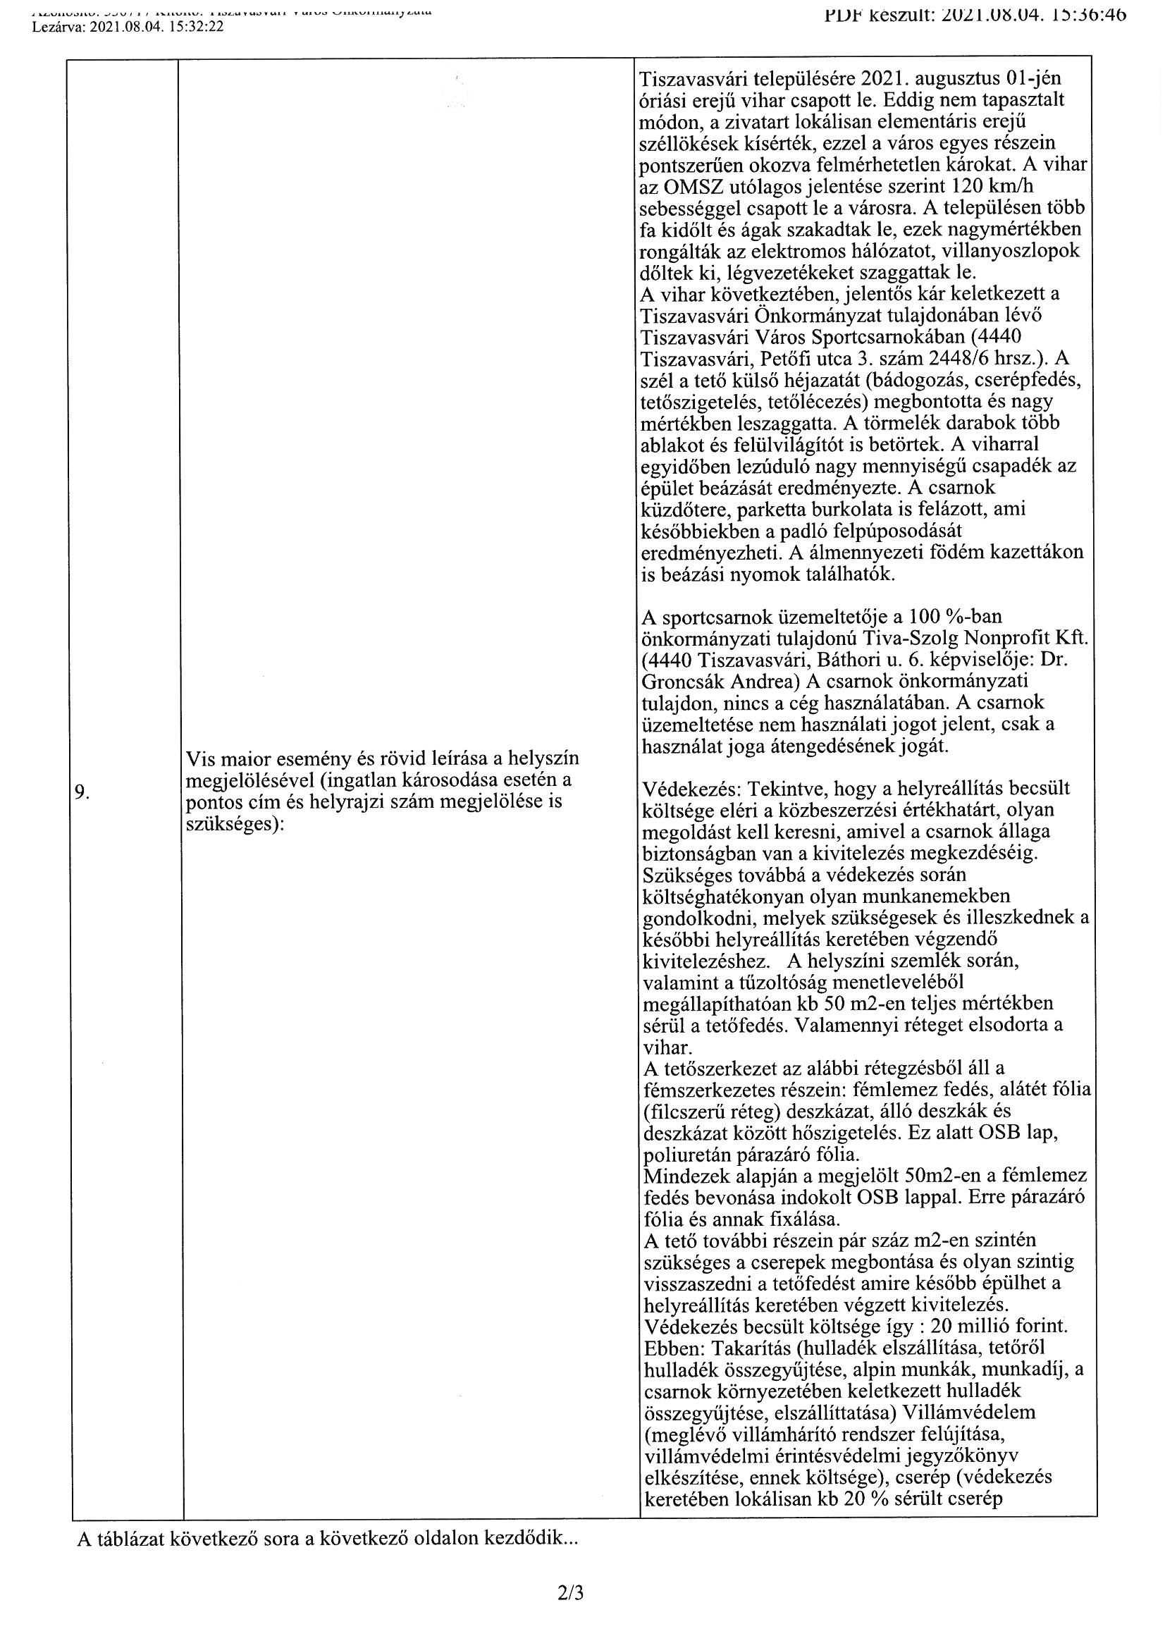

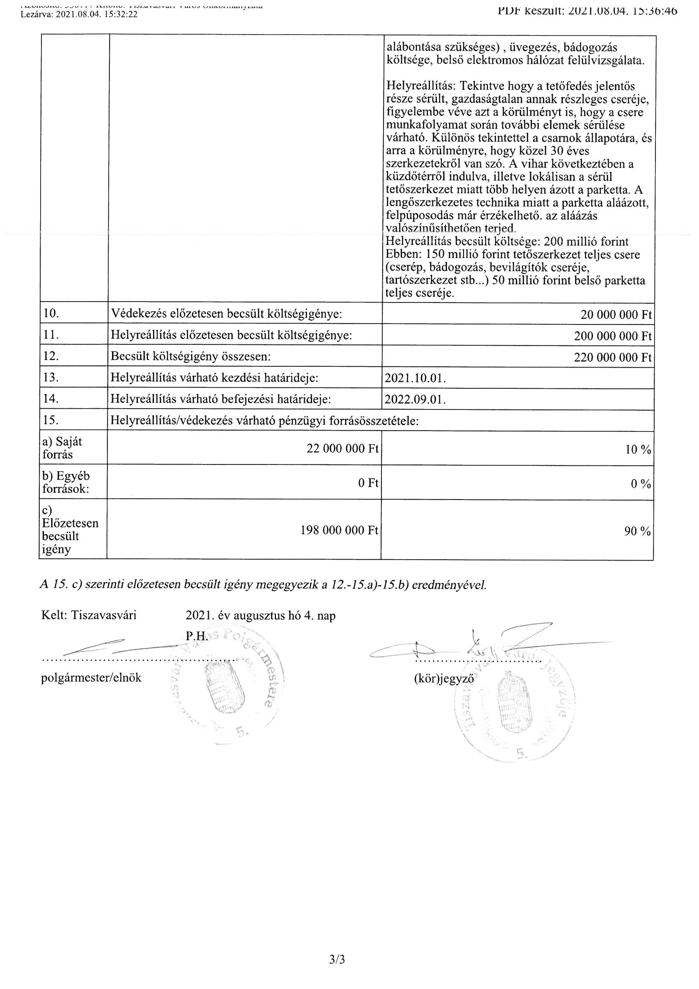

42/2021.(VIII.12.) Kt. számú határozat 2. számú melléklete
